新 书 推 荐

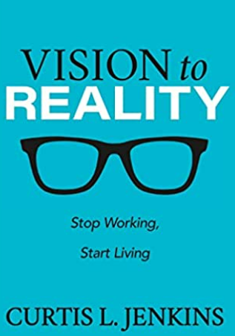
中文书名：《从愿景到现实：停止工作，开始生活》
英文书名：Vision to Reality: Stop Working, Start Living
作 者：Curtis L. Jenkins
出 版 社：Morgan James Publishing
代理公司：Waterside/ANA/Susan Xia
页 数：236页
出版时间：2022年6月
代理地区：中国大陆
审读资料：电子稿
类 型：经管

内容简介：

企业发展受阻的企业家们往往也面临着个人成长方面的问题。

许多企业家认为，要想让企业发展壮大，他们必须更加努力地工作。他们忽视了团队、财务以及一个必须每天、每周和每月执行和调整的坚实计划的重要性。他们总是沉浸在业务里工作——越来越努力，却没有理解“在业务之上”工作的概念。他们是让自己陷入到了另一份执行工作里，而不是上升到领导地位，策划一项能够良好运作的业务。

《从愿景到现实》提供了一套简单的步骤，帮助企业家实现他们对企业的愿景，并为每个参与其中的人“拨开迷雾”，让他们加入到执行的行列中。《从愿景到现实》的目标是指点企业家及其企业，使他们有信心迎头破解看似无法解决的问题。这本书之所以独特和吸引人，是因为它引入了一个新的机会，能够帮助人们使用简单而有效的基础原则和工具，而它们往往被寻求商业成功的企业家们忽视。

作者简介：

柯蒂斯·詹金斯（Curtis L. Jenkins）20多年来一直在帮助大型和小型企业领导人发展他们的公司。利用他的个人品牌“实现框架经验”（Realization Framework Experience™），他帮助领导者建立一种能够导向成功的文化，使他们能够专注于业务增长和战略。柯蒂斯的前一本书《你唯一需要的求职书》（The Only Job Search Book You Will Ever Need）曾获得“图书专家”（Bookauthority）的2020年最佳招聘类新书奖。柯蒂斯居住在宾夕法尼亚州费城附近，是其所在社区的积极成员。

请将反馈信息发至：夏蕊（Susan Xia）
安德鲁·纳伯格联合国际有限公司北京代表处
北京市海淀区中关村大街甲59号中国人民大学文化大厦1705室
邮编：100872
电话：010-82449901
传真：010-82504200
Email：Susan@nurnberg.com.cn
网址：http://www.nurnberg.com.cn
微博：http://weibo.com/nurnberg
豆瓣小站：http://site.douban.com/110577/

